РЕСПУБЛИКА ТАТАРСТАН  СОВЕТ  БУИНСКОГО  МУНИЦИПАЛЬНОГО РАЙОНА | 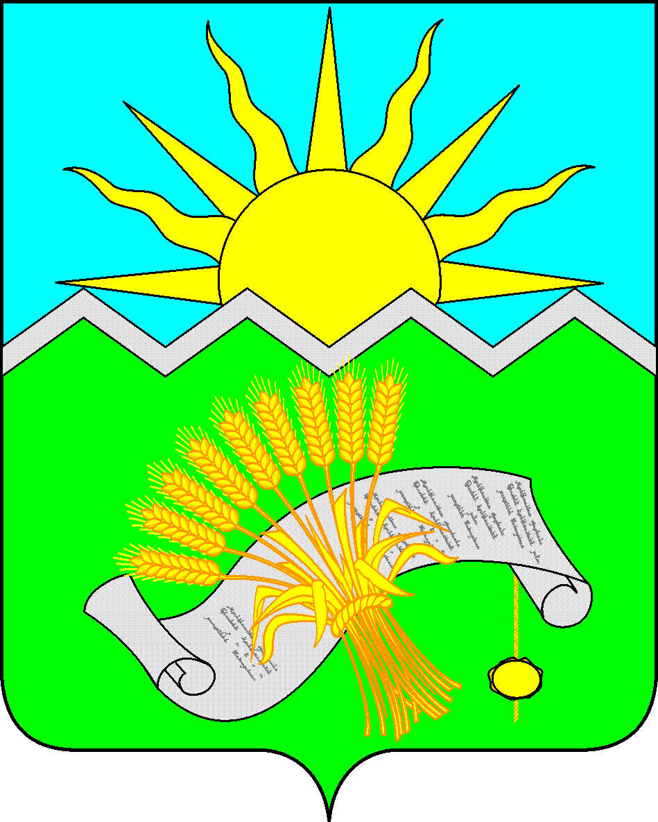 |  | ТАТАРСТАН РЕСПУБЛИКАСЫ  БУА  МУНИЦИПАЛЬ РАЙОНЫ  СОВЕТЫ
РЕШЕНИЕ  г. Буинск  ________________ |  | КАРАР  № ____________
О внесении изменений в Положение
о муниципальной службе в Буинском
муниципальном районе РТ

В соответствии с Федеральными законом от 02.03.2007 № 25-ФЗ «О муниципальной службе в Российской Федерации», от 06.10.2003 № 131-ФЗ «Об общих принципах организации местного самоуправления в Российской Федерации», Кодексом Республики Татарстан о муниципальной службе от 25.06.2013 № 50-ЗРТ, и с целью приведения муниципального нормативного правового акта в соответствие с законодательством, Совет Буинского муниципального района Республики Татарстан

РЕШИЛ:

1. В Положение о муниципальной службе в Буинском муниципальном районе РТ, утвержденное Решением Совета Буинского муниципального района РТ «Об утверждении Положения о муниципальной службе в Буинском муниципальном районе РТ в новой редакции» от «06» июля 2017 года № 3-22 (в редакции Решения от 11.12.2017 № 7-27, от 24.04.2018 № 7-31, от 07.08.2018 № 9-33, от 30.12.2018 № 4-37, от 21.02.2019 № 7-38, от 26.02.2020 № 7-50, от 30.12.2020 № 1-6) (далее – Положение) внести следующие изменения и дополнения:
1.1. Текст Положения:
пункт 9.1. исключить.
2. Приложение 1, Приложение 2, утвержденные решением Совета Буинского муниципального района от 30.12.2020 года № 1-6 «О внесении изменений в Положение о муниципальной службе в Буинском муниципальном районе РТ» признать утратившими силу.
3. Настоящее Решение вступает в законную силу с момента официального опубликования и подлежит размещению на Официальном портале правовой информации Республики Татарстан (http://pravo.tatarstan.ru), а также на Портале муниципальных образований Республики Татарстан в информационно-телекоммуникационной сети Интернет (http://buinsk.tatarstan.ru).
4. Контроль за исполнением настоящего решения оставляю за собой.

Глава Буинского
муниципального района,
председатель Совета Р.Р. Камартдинов

